 xxxx-2019

中国工程建设协会标准

钢筋连接用灌浆金属波纹管
The grouting corrugated metal duct
for rebars anchorage
（征求意见稿）

xx出版社
目次

前言 II
1.范围 1
2.规范性引用文件 1
3.术语和定义 1
4.分类、材料及型号 2
4.1分类 2
4.2材料 2
4.3规格 2
4.4型号 3
5.技术要求 3
5.1材料性能 3
5.2 外观 4
5.3尺寸偏差 4
5.4防腐 4
6.力学性能试验及方法 4
6.1刚度试验 4
6.2液压试验 5
7.检验规则 6
7.1出厂检验 6
7.2型式检验 7
7.3检查和验收 7
8.交货与验收 7
9.标识、包装、运输和贮存 7
9.1标识 7
9.2包装 8
9.3运输和贮存 8
附录A (资料性附录)钢筋连接用灌浆金属波纹管 产品合格证 9

Contents

Foreword II
1.Scope 1
2.Normative references 1
3.Terms and definitions 1
4.Classfication、materials and pattern 2
4.1 Classification 2
4.2 Materials 2
4.3 Specification 2
4.4 Model 3
5.Technical requirements 3
5.1 Materal performence 3
5.2 Outward appearance 4
5.3 Tolerances for dimensions 4
5.4 Antiseptic 4
6.Mechanical performance test and method 4
6.1 Stiffness test 4
6.2 Hydraulic test 5
7.Rules of inspection 6
7.1 Factory inspection 6
7.2 Pattern test 7
7.3 Inspection and acceptance 7
8.Delivery and acceptance 7
9.Marking, packaging, transportation and storage 7
9.1 Marking 7
9.2 Packaging 8
9.3 Transportation and storage 8
Appendix A (Informative) Product certification of the grouting corrugated metal duct for rebars anchorage 9

前言

本规程按照GB/T1.1-2009给出的规则起草。
本标准由中国工程建设标准化协会提出，由混凝土结构专业委员会归口。
本标准起草单位：上海市政工程设计研究总院（集团）有限公司、上海公路投资建设发展有限公司、上海建工四建集团有限公司。
本标准主要起草人员：查义强、卢永成、冀振龙、张玉富、卫张震、王志强、姜海西、沈维芳、吴建兵、范雷、李逸之、朱世峰、陈明、肖纬、张铭、李申杰、干华铭、郑晏华。
本规程某些内容可能涉及用于预制拼装桥墩的钢质灌浆波纹管及其生产方法201810211967.2、用于预制拼装桥墩的钢质灌浆波纹管201820350208.X相关专利及核心技术，本规程发布机构不承担识别这些专利的责任。专利相关信息可与主编单位上海公路投资建设发展有限公司专利持有人查义强联系获得。
钢筋连接用灌浆金属波纹管

1.范围
本标准规定了钢筋连接用灌浆金属波纹管（以下简称灌浆金属波纹管）的术语和定义、分类、材料及型号、技术要求、力学性能试验及方法、检验规则、交货与验收、标识、包装、运输和贮存。
本标准适用于钢筋混凝土结构中直径12mm~40mm、强度500MPa及以下的热轧带肋钢筋、灌浆料强度不低于100MPa灌浆连接用的金属波纹管。

2.规范性引用文件
下列文件对于本文件的应用是必不可少的。凡是注明日期的引用文件，仅注日期的版本适用于本文件。凡是不注日期的引用文件，其最新版本（包括所有修改单）适用于本文件。
GB/T699 优质碳素结构钢
GB/T1591 低合金高强度结构钢
GB/T8162结构用无缝钢管
GB/T13793直缝电焊钢管

3.术语和定义
下列术语和定义适用于本文件。
3.1金属波纹管corrugated metal duct
一种外型为规则的波浪状的金属管材。
3.2钢筋连接用灌浆金属波纹管 the grouting corrugated metal duct
通过水泥基灌浆料的传力，将钢筋锚固连接在混凝土结构中所用的金属波纹管。金属波纹管通常采用直缝电焊钢管或无缝钢管经机械加工工艺制造。
3.3进浆孔 entrance for grouting
用于加注水泥基灌浆料的入料口，通常为光圆孔或螺纹孔。
3.4出浆孔 vent for grouting
用于加注水泥基灌浆料时排气并将注满后的多余灌浆料溢出的排料口，通常为光圆孔或螺纹孔。
3.5波距wave pitch
相邻两个波峰之间的距离。
3.6波宽wave width
单个波纹沿波纹管方向的长度。
3.7波高wave depth
波峰与波谷之间的高度。
3.8壁厚 plate thickness
金属波纹管的壁厚或制作板件的壁厚。
3.9封口板sealing steel plate
金属波纹管埋置端封口钢板。

4.分类、材料及型号

4.1分类
灌浆金属波纹管分为由直缝电焊钢管和无缝钢管加工而成。
灌浆金属波纹管加工方式采用机械加工或达到同等要求的制作方法。

4.2材料
金属波纹管应选用符合GB/T13793规定的直缝电焊钢管或符合GB/T8162规定的无缝钢管。
封口板应选用符合GB/T699、GB/T1591规定的优质碳素结构钢、低合金高强度结构钢。
进浆孔、出浆孔应选用符合GB/T8162规定的无缝钢管。

4.3规格
灌浆金属波纹管采用外形为带闭合圆环状波纹的圆钢管，如图1所示。
灌浆金属波纹管规格见表1。
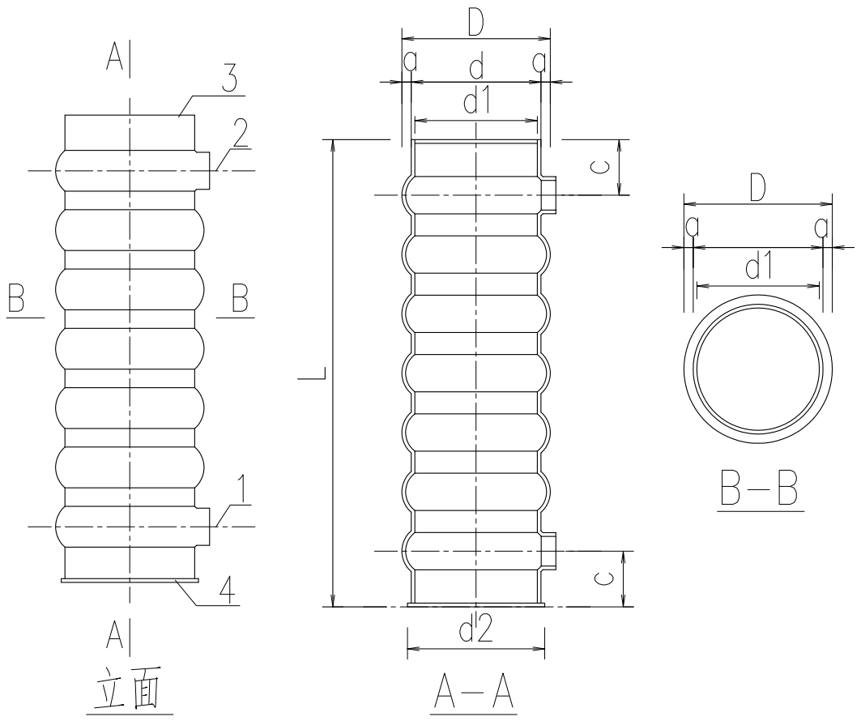
图1 灌浆金属波纹管构造示意图
说明：
1－进浆孔
2－出浆孔
3－钢筋伸入端封盖
4－封口板
表1 波纹管规格表 单位 ：毫米
波纹管规格 | 54 | 57 | 60 | 63 | 65 | 68 |  | 70 | 76 | 80 | 83 | 89
建议钢筋直径 | 12 | 14 | 16 | 18 | 20 | 22 |  | 25 | 28 | 32 | 36 | 40
壁厚t | 2
波高a | 3
波谷处外径d | d=D-2×a
波谷处内径d1 | d1=d-2×t
长度L | 不小于24倍钢筋直径
出入浆孔距端部距离c | 30
波纹形式 | Ⅰ型（连续弧形） |  |  |  |  |  | Ⅱ型（圆弧加直线形）
波纹图示 | 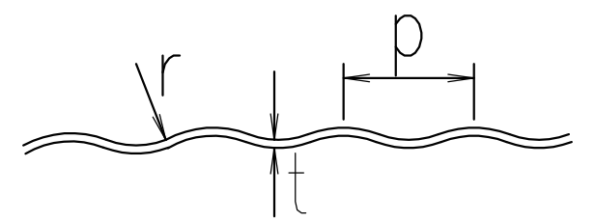 |  |  |  |  |  | 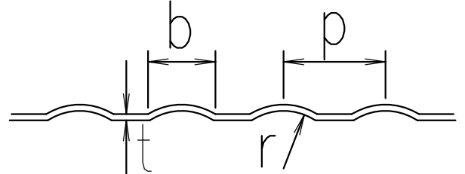
波距p | 32 |  |  |  |  |  | 32
波宽b | - |  |  |  |  |  | 20~32
波峰半径r | 21.08 |  |  |  |  |  | 16.17~42.17
注：进浆孔、出浆孔的设置、位置和外形根据工程设计需要而定。钢筋伸入端封盖、封口板根据工程需要设置。

4.4型号
灌浆金属波纹管型号由名称代号、钢管类型、波纹类型、波纹管外径和波纹管长度组成。灌浆金属波纹管主参数为波纹管外径和长度。灌浆金属波纹管型号表示如下：
□-□(□)□-□

波纹管长度，以毫米计
波纹管外径，以毫米计
波纹管波纹类型：Ⅰ型、Ⅱ型
钢管类型: Z直缝钢管 W无缝钢管
波纹管名称代号：用BG表示

示例：
外径为80mm采用直缝钢管加工的波纹管，I型波纹，长度500mm表示为：BG-Z（I）80-500。

5.技术要求

5.1材料性能
直缝电焊钢管应符合GB/T13793的规定；无缝钢管应符合GB/T8162的规定。
采用的优质碳素结构钢应符合GB/T699的规定；采用的低合金高强度结构钢应符合GB/T1591的规定。
加工制成的金属波纹管应满足本标准规定的力学性能要求。

5.2 外观
机械加工灌浆金属波纹管表面不应有裂纹或影响连接性能的其他缺陷，断面和外表面的边棱处应无尖棱、毛刺。
灌浆金属波纹管外表面标识应清晰。
灌浆金属波纹管表面不应有锈皮。
焊缝表面无气孔、裂纹、夹渣及飞溅物等缺陷。
切口平直，无明显锯齿状。

5.3尺寸偏差
金属灌浆金属波纹管尺寸偏差应符合表2的规定：
表2 灌浆金属波纹管尺寸偏差表 单位：毫米
 | 序号 | 项目 | 尺寸偏差
 | 1 | 壁厚t | +0.2
 | 2 | 波距p | ±2
 | 3 | 波高a | ±0.5
 | 4 | 外径D | ±3.0
 | 5 | 内径d1 | ±3.0
 | 6 | 长度L | ±3
 | 7 | 切口面倾斜* | ＜1%×d
注：*切口面倾斜指标详见图2

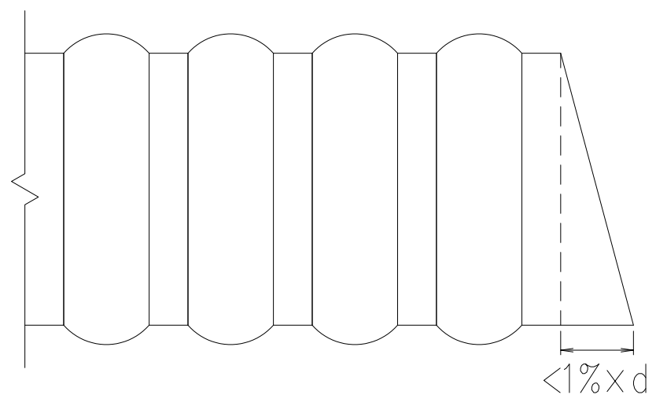
图2 切口面倾斜示意图

5.4防腐
波纹管在运输及存放时应采取措施避免锈蚀。

6.力学性能试验及方法

6.1刚度试验
6.1.1集中荷载作用下的刚度试验
试件长度取5D且不应小于300mm。通过放置在波谷位置的直径10mm圆钢，在最小刻度不低于10N的万能试验机上以不超过100N/s的加载速度施加集中荷载至10KN，试样变形值应小于0.1D,且不允许出现裂纹或裂缝。试验加载图示见图3。
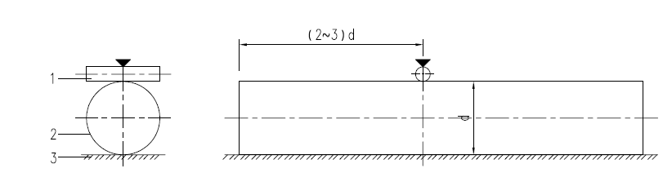
集中荷载
集中荷载

1－φ10圆钢
2－试件
3－试验台座
图3 集中荷载作用下刚度试验方法
6.1.2均布荷载作用下的刚度试验
试件长度取5D且不应小于300mm。通过上下加荷板和海绵垫，，在最小刻度不低于10N的万能试验机上以不超过100N/s的加载速度施加均布荷载至30KN，试样变形值应小于0.1D,且不允许出现裂纹或裂缝。试验加载图示见图4。
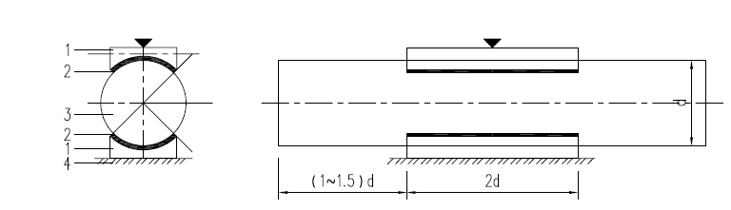
均布荷载
均布荷载
1－加载板
2－10mm厚海绵垫
3－试件
4－试验台座
图4 均布荷载作用下刚度试验方法

6.2液压试验
试验压力为1.5 Mpa，液压试验应符合下列规定：
（1）试件长度取5D且不应小于300mm，波纹管要求封闭，只留一个液压口。
（2）液压试验应使用洁净水，水中氯离子含量不得超过25x10-6（25ppm），也可采用其他无毒液体。
（3）试验前，注入液体时应尽量排尽空气。
（4）试验时环境温度不宜低于5℃，若低于5℃时，应采取防冻措施。
（5）液压试验应缓慢升压，待达到试验压力后，稳压10min，然后将压力降至试验压力的80%，稳压30min，应检查压力表无降压，波纹管所有部位无渗漏，即为合格。
试验方法见图5。
加压方向
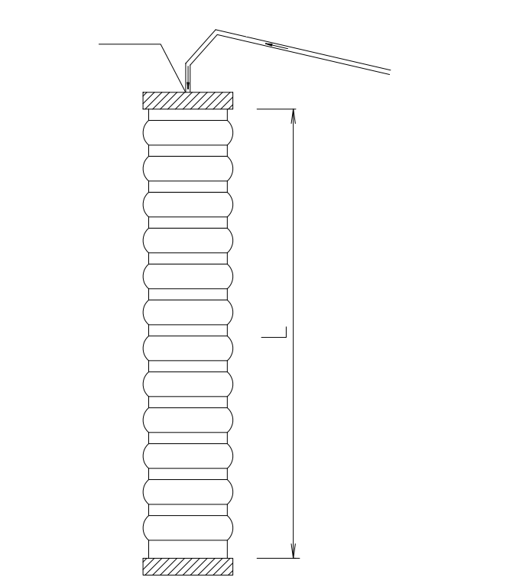
1
4
2
3
图5 液压试验方法
1－液压口
2－端头焊接密封（预留液压口）
3－端头焊接密封
4－加压设备管道

7.检验规则
检验分为出厂检验和型式检验。

7.1出厂检验
7.1.1检验项目
检验项目为5.1、5.2、5.3、5.4、6.1、6.2。
7.1.2组批规则
材料性能检验应以同钢号、同规格、同炉（批）号的材料作为一个验收批。
尺寸偏差和外观应以连续生产的同原材料、同炉（批）号、同型类、同规格的1000个灌浆金属波纹管为一个验收批，不足1000个灌浆金属波纹管时仍可作为一个验收批。
7.1.3取样数量及方法
材料性能试验每批随机抽取2个。尺寸偏差及外观检验每批随机抽取10%，连续10个验收批一次性检验均合格时，尺寸偏差及外观检验的取样可由10%降低为5%。
7.1.4判定规则
在材料性能检验中，若2个试样均合格，则该批灌浆金属波纹管性能判定为合格；若有1个试样不合格，则需另外加倍抽样复检，复检全部合格时，则仍可判定该批灌浆金属波纹管材料性能合格；若复检中仍有1个试样不合格，则判定该批灌浆金属波纹管材料性能为不合格。
在尺寸偏差及外观检验中，若灌浆金属波纹管试样合格率不低于97%时，该批灌浆金属波纹管判定为合格；当低于97%时，应另外抽取双倍数量的灌浆金属波纹管试样进行检验，当合格率不低于97%时，则该批灌浆金属波纹管仍可判为合格；若仍低于97%，则该批灌浆金属波纹管应逐个检验，合格者方可出厂。

7.2型式检验
7.2.1检验条件
有下列情况之一时，应进行型式检验
（1）灌浆波纹管产品定型时。
（2）灌浆波纹管材料、工艺、规格进行改动时。
（3）型式检验报告超过4年时。
（4）产品停产2年以上，恢复生产时。
7.2.2检验项目
检验项目为5.1、5.2、5.3、5.4、6.1、6.2。
7.2.2取样数量及方法
材料性能检验应以同钢号、同规格、同炉（批）号的材料中抽取，取样为2个；尺寸偏差和外观应以连续生产的同原材料、同炉（批）号、同型类、同规格的灌浆金属波纹管中抽取，取样数量为3个。
7.2.3判定规则
所有检验项目合格方可判定为合格。

7.3检查和验收
灌浆金属波纹管的检查和验收由生产厂质量技术监督部门进行。

8.交货与验收
8.1 交货时生产厂家应提供产品合格证、使用说明书、产品质量检测报告。
8.2 交货时产品的质量验收通过抽取实物试样,以其检验结果为依据，也可以产品同批号的检验报告为依据。采用何种方法验收由买卖双方商定，并在合同或协议中注明。

9.标识、包装、运输和贮存

9.1标识
9.1.1灌浆金属波纹管表面应刻印清晰、持久性标识；标识至少应包括厂家代号、型号及可追溯材料性能的生产批号等信息。
9.1.2灌浆金属波纹管包装箱上应有明显的产品标志，标志内容包括：
（1）产品名称
（2）执行标准
（3）灌浆金属波纹管型号
（4）数量
（5）重量
（6）生产批号
（7）生产日期
（8）试验结论
（9）检验合格签章
（10）企业名称、通讯地址和联系电话等。

9.2包装
9.2.1灌浆金属波纹管包装应符合GB/T9174的规定。灌浆金属波纹管应用纸箱、塑料编织袋或木箱按规格、批号包装，不同规格、批号的灌浆金属波纹管不得混装。通常情况下，采用纸箱包装，纸箱强度应保证运输要求，箱外应用足够强度的包装带捆扎牢固。
9.2.2灌浆金属波纹管出厂时应附有产品合格证，样式可参见附录A。产品合格证内容应包括：
（1）产品名称
（2）灌浆金属波纹管型号
（3）生产批号
（4）材料牌号
（5）数量
（6）检验结论
（7）检验合格签章
（8）企业名称、通讯地址和联系电话等。
9.2.3有较高防潮要求时，应用防潮纸将灌浆波纹管逐个包裹后，装入木箱。

9.3运输和贮存
9.3.1灌浆金属波纹管在运输过程中应有防水、防雨、防挤压措施。
9.3.2灌浆金属波纹管应贮存在具有防水、防雨、防潮、防挤压的环境中，并按规格型号分别码放。

附录A
(资料性附录)
钢筋连接用灌浆金属波纹管 产品合格证
合格证标号
产品名称：钢筋连接用灌浆金属波纹管 |  |  |  | 出厂日期：
明细
灌浆金属波纹管型号 | 生产批号 | 材料牌号 |  | 数量 | 备注
执行标准 | 行业标准：本标准
检验结论 | 经检验，各项检测项目均符合上述执行标准的要求，判定为合格。
检验结论 |  |  |  | 检验员
通讯地址邮政编码
联系电话、传真
网址

企业名称
（盖章有效）

